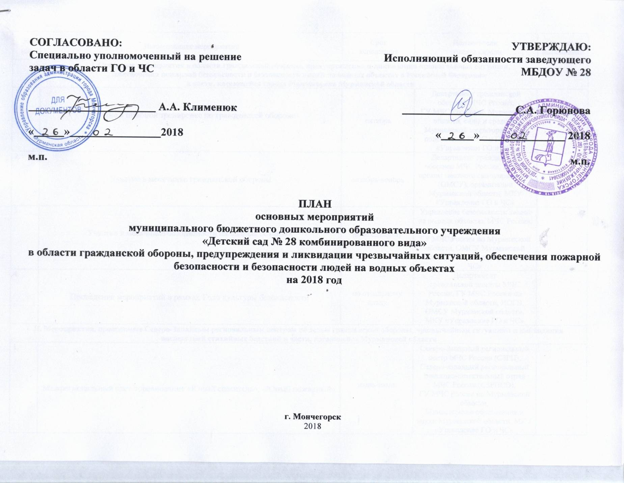

№  п/п | Наименование мероприятий |  | Срок  исполнения |  |  |  | Исполнители,  соисполнители |  | Отметка о выполнении
I. Основные мероприятия в области гражданской обороны, предупреждения и ликвидации чрезвычайных ситуаций,
обеспечения пожарной безопасности и безопасности людей на водных объектах в Российской Федерации
в части, касающейся города Мончегорска Мурманской области
 | Участие в штабной тренировке по гражданской обороне |  | октябрь |  |  |  | Департамент гражданской обороны МЧС России,  ГУ МЧС России по Мурманской области, силы и средства Мурманской территориальной подсистемы РСЧС и ГО, МКУ «Управление ГО и ЧС»
 | Участие в месячнике гражданской обороны |  | октябрь-ноябрь |  |  |  | Департамент гражданской обороны МЧС России, ИОГВ, органы местного самоуправления (ОМСУ), организации Мурманской области, МКУ «Управление ГО и ЧС»
 | Участие в месячнике безопасности на водных объектах |  | по отдельному плану |  |  |  | Управление безопасности людей на водных объектах МЧС России, начальник  ГУ МЧС России по Мурманской области, ОМСУ Мурманской области, МКУ «Управление ГО и ЧС»
 | Проведение мероприятий в рамках Года культуры безопасности |  | по отдельному плану |  |  |  | Департамент  гражданской защиты МЧС России, ГУ МЧС России по Мурманской области, ИОГВ, ОМСУ Мурманской области, МКУ «Управление ГО и ЧС»
II. Мероприятия, проводимые Северо-Западным региональным центром по делам гражданской обороны, чрезвычайным ситуациям и ликвидации последствий стихийных бедствий в части, касающейся Мурманской области
 | Межрегиональный слет-соревнование «Юный спасатель», «Юный пожарный» |  | июнь-июль |  |  |  | Северо-Западный региональный центр МЧС России (СЗРЦ),  Северо-западный региональный поисково-спасательный отряд  МЧС России (СЗРПСО),  ГУ МЧС России по Мурманской области,  Министерство образования и науки Мурманской области, МКУ «Управление ГО и ЧС»
 | Проведение «Месячника обеспечения безопасности жизнедеятельности населения» в муниципальных образованиях субъектов РФ СЗФО |  | август-сентябрь |  |  |  | СЗРЦ,  ГУ МЧС России по Мурманской области,  ИОГВ, ОМСУ Мурманской области, МКУ «Управление ГО и ЧС»
 | Участие сил территориальной подсистемы РСЧС, ГУ МЧС России по субъектам РФ СЗФО в проведении антитеррористических учений  (по плану Национального Антитеррористического комитета) |  | по отдельному  плану |  |  |  | СЗРЦ,  органы управления, силы и средства территориальной подсистемы РСЧС Мурманской области,  ГУ МЧС России по Мурманской области,  УФСБ России по Мурманской области, Комитет по обеспечению безопасности населения Мурманской области, МКУ «Управление ГО и ЧС», ОБ и ЗИ
 | Региональные смотры-конкурсы на звание «Лучшая добровольная пожарная команда» среди подразделений добровольной пожарной охраны субъектов РФ СЗФО  (г. Мурманск) |  | июнь |  |  |  | СЗРЦ, ГУ МЧС России по Мурманской области, подразделения ДПО Мурманской области, МКУ «Управление ГО и ЧС»

III. Мероприятия, проводимые Правительством Мурманской области

1. Основные мероприятия в области гражданской обороны, предупреждения и ликвидации чрезвычайных ситуаций,
обеспечения пожарной безопасности и безопасности людей на водных объектах
 | Проведение мероприятий в рамках Года культуры безопасности |  | по отдельному плану |  |  |  | ИОГВ, ОМСУ, организации Мурманской области,  ГУ МЧС России по Мурманской области, МКУ «Управление ГО и ЧС»
2. Мероприятия по подготовке органов управления, сил и средств ГО и РСЧС, должностных лиц, специалистов и населения:

а) подготовка органов управления, сил и средств ГО и РСЧС
 | Тактико-специальное учение по теме: «Организация и проведение мероприятий по пресечению террористического акта» |  | ежеквартально |  |  |  | УФСБ России по Мурманской области, Аппарат ОШ в Мурманской области, УМВД по Мурманской области, ГУ МЧС России по Мурманской области, ГОКУ «Управление по ГОЧС и ПБ Мурманской области», ОБ и ЗИ, МКУ «Управление ГО и ЧС»
б) подготовка должностных лиц и специалистов
 | Подготовка и участие в Межрегиональных слётах-соревнованиях «Юный спасатель», «Юный пожарный» |  | июнь-июль |  |  |  | Министерство  образования и науки Мурманской области,  ГУ МЧС России  по Мурманской области
 | Месячник «Гражданская оборона» |  | октябрь |  |  |  | ГУ МЧС России по Мурманской области,  Комитет по обеспечению безопасности населения  Мурманской области,  ГОКУ «Управление по ГОЧС и ПБ Мурманской области», ИОГВ Мурманской области,  МКУ «Управление ГО и ЧС»
в) подготовка населения в области гражданской обороны и защиты от чрезвычайных ситуаций
 | Подготовка должностных лиц и работников, имеющих обязанности в области гражданской обороны, защиты от чрезвычайных ситуаций |  | по планам комплектования |  |  |  | ГОКУ «Управление по ГОЧС и ПБ Мурманской области»,  курсы ГО муниципальных образований  Мурманской области
 | Региональные соревнования обучающихся «Школа безопасности - 2018», региональный полевой лагерь «Юный спасатель», «Юный пожарный» |  | II декада  сентября |  |  |  | Министерство образования и науки Мурманской области, ГАУДО МО «МОЦДО «Лапландия»,  ГУ МЧС России по Мурманской области,  ГОКУ «Управление по ГОЧС и ПБ Мурманской области», Управление образования Мончегорска
 | Подготовка обучающихся по курсу «Основы безопасности жизнедеятельности» и дисциплине «Безопасность жизнедеятельности» |  | по учебным планам образовательных учреждений |  |  |  | Министерство образования и науки Мурманской области, Управление образования Мончегорска
3. Мероприятия по проверке готовности органов управления, сил и средств ГО и РСЧС Мурманской области
к действиям по предназначению
 | Комплексная техническая проверка готовности региональной автоматизированной системы централизованного оповещения населения Мурманской области:  квартальная |  | февраль, |  |  |  | комиссия по проведению проверок технического состояния РАСЦО населения Мурманской области,  ГОКУ «Управление по ГОЧС и ПБ Мурманской области», МКУ «Управление ГО и ЧС»
 |  |  | апрель,
 |  |  | август,
 | годовая |  | октябрь
 | Проверки деятельности органов местного самоуправления, организаций Мурманской области по выполнению требований и мероприятий по предупреждению и ликвидации чрезвычайных ситуаций природного и техногенного характера |  | по отдельному плану |  |  |  | Комитет по обеспечению безопасности населения Мурманской области, ОБ и ЗИ, МКУ «Управление ГО и ЧС»

IV. Мероприятия, проводимые в г. Мончегорске Мурманской области

1. Основные мероприятия в области гражданской обороны, предупреждения и ликвидации чрезвычайных ситуаций,
обеспечения пожарной безопасности и безопасности людей на водных объектах
 | Корректировка:  - плана гражданской обороны и защиты работников;  - плана действий по предупреждению и ликвидации чрезвычайных ситуаций природного и техногенного характера;  - плана эвакуации работников;  - плана первоочередного жизнеобеспечения населения, эвакуируемого из 30-км зоны радиоактивного заражения в случае аварии на Кольской АЭС |  | январь - февраль |  |  |  | Руководители предприятий, организаций и учреждений города, МКУ «Управление ГО и ЧС»
 | Проведение мероприятий по реализации основ государственной политики Российской Федерации в области:  - гражданской обороны на период до 2030 года;  - защиты населения и территорий от чрезвычайных ситуаций на период до 2030 года;  - пожарной безопасности на период до 2030 года |  | по отдельным планам |  |  |  | Руководители предприятий, организаций и учреждений города, МКУ «Управление ГО и ЧС»
 | Проведение мероприятий в рамках Года культуры безопасности |  | по отдельному плану |  |  |  | Руководители предприятий, организаций и учреждений города, МКУ «Управление ГО и ЧС»
 | Накопление материальных средств в резерв организаций, предприятий и учреждений, их учет и контроль |  | январь - декабрь |  |  |  | Руководители предприятий, организаций и учреждений, МКУ «Управление ГО и ЧС»
 | Сбор по подведению итогов деятельности в области ГО и ЧС с уполномоченными лицами, выполнению мероприятий гражданской обороны в 2018 году и постановке задач на 2019 год |  | декабрь |  |  |  | Уполномоченные представители в области ГО и ЧС организаций, предприятий и учреждений. МКУ «Управление ГО и ЧС»
2. Мероприятия по подготовке органов управления, сил и средств ГО и РСЧС, должностных лиц, специалистов и населения:

а) подготовка органов управления, сил и средств ГО и РСЧС
 | Тактико-специальное учение по теме: «Организация и проведение мероприятий по пресечению террористического акта» |  | ежеквартально |  |  |  | ОБ и ЗИ,  МКУ «Управление ГО и ЧС»
б) подготовка должностных лиц и специалистов
 | Учебно-методический сбор с начальниками органов, специально уполномоченных на решение задач в области защиты населения и территорий от чрезвычайных ситуаций и (или) гражданской обороны муниципального образования |  | ежеквартально |  |  |  | Уполномоченные по делам ГО и ЧС предприятий, организаций и учреждений, МКУ «Управление ГО и ЧС»
 | Подготовка и участие в Межрегиональных слетах-соревнованиях «Юный спасатель», «Юный пожарный» |  | июнь-июль |  |  |  | Управление образования  Мончегорска
 | Месячник «Гражданская оборона» |  | октябрь |  |  |  | Уполномоченные по делам ГО и ЧС предприятий, организаций и учреждений, МКУ «Управление ГО и ЧС»
в) подготовка населения в области гражданской обороны и защиты от чрезвычайных ситуаций
 | Подготовка должностных лиц и работников, имеющих обязанности в области гражданской обороны, защиты от чрезвычайных ситуаций |  | по отдельному плану |  |  |  |  | Курсы ГО и ЧС МКУ «Управление ГО и ЧС»
 | Курсовое обучение работников |  | по планам организаций |  |  |  |  | руководители организаций, МКУ «Управление ГО и ЧС»
 | Региональные соревнования обучающихся «Школа безопасности - 2018», региональный полевой лагерь «Юный спасатель», «Юный пожарный» |  | 2-я декада сентября |  |  |  |  | Управление образования, МКУ «Управление ГО и ЧС»
 | Подготовка обучающихся по курсу «Основы безопасности жизнедеятельности» и дисциплине «Безопасность жизнедеятельности» |  | по планам образовательных учреждений |  |  |  |  | Курсы ГО и ЧС МКУ «Управление ГО и ЧС»
3. Мероприятия по проверке готовности органов управления, сил и средств ГО и РСЧС Мурманской области
к действиям по предназначению
 | Комплексная техническая проверка готовности региональной автоматизированной системы централизованного оповещения населения Мурманской области:  Квартальная  Годовая |  | февраль,  апрель,  август,  октябрь |  |  |  | комиссия по проведению проверок технического состояния РАСЦО населения Мурманской области,  МКУ «Управление ГО и ЧС»
 | Тренировки по ГО |  | ежеквартально |  |  |  | Все организации, предприятия и учреждения
 | Заседание КЧС по подготовке и проведению учения «Авария хлор» |  | апрель, сентябрь |  |  |  | АО «КГМК», МКУ «Управление ГО и ЧС»
 | Проведение ТСУ «Авария «Хлор» |  | апрель, сентябрь |  |  |  | АО «КГМК», МКУ «Управление ГО и ЧС», предприятия города
 | Уточнение номенклатуры запасов материально-технических, продовольственных, медицинских и иных средств. |  | апрель |  |  |  | Все организации, предприятия и учреждения, Все организации, предприятия и учреждения
 | Проверка состояния дел в области ГО и ЧС:  - МДОУ № 8,9,29  - СОШ № 1,8, гимназия № 1 |  | сентябрь  октябрь |  |  |  | Руководители, МКУ «Управление ГО и ЧС»
V. Мероприятия, проводимые управлением образования администрации города Мончегорска:

1. Основные мероприятия в области предупреждения и ликвидации чрезвычайных ситуаций, обеспечения пожарной безопасности и безопасности людей на водных объектах
1. | Оказание методической помощи службам ГО объектов в планировании |  | февраль |  |  |  | МБУ ЦРО
2. | Рассмотрение на совещании руководителей вопросов совершенствования ГО |  | август |  |  |  | МБУ ЦРО
3. | Городские соревнования «Школа-безопасности» |  | апрель |  |  |  | МБУ ЦРО
4. | Корректировка паспортов безопасности образовательных учреждений  (при наличии необходимости) |  | сентябрь |  |  |  | ОУ
5. | Корректировка сведений в базе данных ИСУО. |  | сентябрь |  |  |  | ОУ
- Мероприятия по подготовке органов управления, сил и средств ГО и РСЧС, должностных лиц, специалистов, работников:

2.1. Подготовка органов управления, сил, средств ГО и РСЧС
1. | Совещание учителей ОБЖ по организации учебно-воспитательного процесса |  |  |  | по отдельному плану |  |  | МБУ ЦРО
2.2. Подготовка должностных лиц, специалистов и работников
1. | Сбор, подготовка и представление заявок на обучение  (по установленной форме)  в управление ГОЧС |  |  |  |  |  |  | ОУ  МБУ ЦРО
2. | Подготовка работников образования по вопросам ГО и ЧС |  |  |  | ежемесячно |  |  | Курсы ГО
4. | Тренировка эвакуации при пожаре |  |  |  | апрель,  сентябрь |  |  | ОУ
5. | Подготовка команды на областные соревнования «Школа-безопасности» |  |  |  | сентябрь |  |  | ОУ
6. | Тренировка по сигналу «Сбор в нерабочее время» |  |  |  | ноябрь |  |  | ОУ
- Мероприятия по проверке готовности органов управления, сил и средств ГО и РСЧС
организации к действиям по предназначению
1. |  | Контроль за преподаванием ОБЖ |  |  |  | по отдельному плану |  | МБУ ЦРО
2. |  | Обновление стендов и наглядных пособий по ГОЧС  и пожарной безопасности |  |  |  | в течение года |  | ОУ
3. |  | П+риобретение наглядных и методических пособий, учебной литературы |  |  |  | в течение года |  | ОУ
4. |  | Проверка хода обучения рабочих и служащих, личного состава формирований |  |  |  | август |  | МБУ ЦРО
5. |  | Проверка наличия и состояния МТС в учреждениях образования |  |  |  | в течение года |  | ОУ, МБУ ЦРО
VI. Мероприятия, проводимые МБДОУ №28:

1. Основные мероприятия в области предупреждения и ликвидации чрезвычайных ситуаций, обеспечения пожарной безопасности и безопасности людей на водных объектах

1. |  | Оказание методической помощи службам ГО объектов в планировании |  | Февраль |  |  |  | МБДОУ
2. |  | Рассмотрение на совещании руководителей вопросов совершенствования ГО |  | Август |  |  |  | МБДОУ
3. |  | Корректировка паспортов безопасности образовательных учреждений  5(при наличии необходимости). |  | Сентябрь |  |  |  | МБДОУ
4. |  | Корректировка сведений в базе данных ИСУО. |  | Сентябрь |  |  |  | МБДОУ
2. Мероприятия по подготовке органов управления, сил и средств ГО и РСЧС, должностных лиц, специалистов, работников:
2.1. Подготовка должностных лиц, специалистов и работников

1. |  | Сбор, подготовка и представление заявок на обучение  (по установленной форме) в управление ГОЧС |  |  |  |  |  | ОУ  МБУ ЦРО, МБДОУ
2. |  | Подготовка работников образования по вопросам ГО и ЧС |  | По отдельному плану |  |  |  | Курсы ГО
3. |  | Обучение НАСФ |  | По отдельному плану |  |  |  | МБДОУ
4. |  | Тренировки эвакуации при пожаре |  | Апрель, сентябрь |  |  |  | МБДОУ
5. |  | Тренировка по отработке действий при аварии «Хлор» |  | Сентябрь |  |  |  | МБДОУ
6. |  | Тренировки по сигналу «Сбор в нерабочее время» |  | Ноябрь |  |  |  | УО,  руководители МБДОУ
3. Мероприятия по проверке готовности органов управления, сил и средств ГО и РСЧС
организации к действиям по предназначению
1. |  | Обновление стендов и наглядных пособий по ГОЧС и пожарной безопасности |  | В течение года |  |  |  | МБДОУ
2. |  | Приобретение наглядных и методических пособий, учебной литературы |  | В течение года |  |  |  | МБДОУ
3. |  | Проверка хода обучения рабочих и служащих, личного состава формирований |  | Август |  |  |  | МБДОУ

Уполномоченный
на решение задач в области ГО и ЧС С.А. Горюнова

